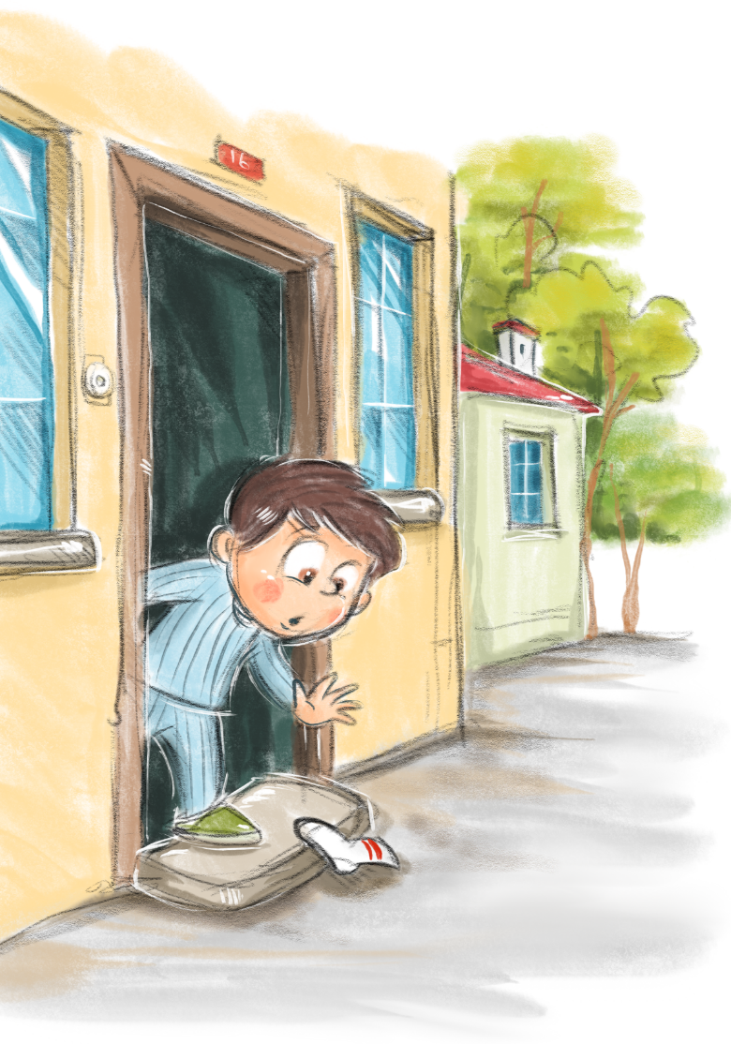
YARAMAZ ÇORAPLAR
Bizim evde sabah olayları genelde şöyle gelişir: Babaannem uyanmam için defalarca yanıma gelir, ben her defasında hemen kalkacağımı söyler, diğer tarafa dönerek tatlı rüyalarıma devam ederim. Ta ki babaannemin ses tonundaki telaşı hissedene kadar… İşte her şeyin başladığı o sabah öyle olmadı. Babaannem uyandığında ben çoktan kalkmış hatta her sabah ısrar kıyamet yaptığım hazırlıklara kendi isteğimle başlamıştım bile. Neşeli şarkılar eşliğinde kahvaltımı yaptım. Mahallemizin köpeği Tarçın’ın mamasını da vermek için kapıyı açtım ki… Aaaa, o da ne! Beyaz kırmızı, çizgili bir çorap bekliyordu kapının önünde. Babaannem meraklı bakışlarımı fark edince:
- Gece rüzgâr çıkmıştı, birinin çamaşırlığından düşüp sürüklenerek buraya gelmiştir, dedi. Çok üstünde durmadığı belliydi hâlbuki benim dedektiflik hislerim hiç de öyle demiyordu. Çünkü eğer çorap, rüzgârda sürüklenseydi toz toprak içinde olurdu. Bu çorap ise tertemiz ve bembeyazdı. Bu fikirlerimi kendime sakladım, babaannemi öpüp okula doğru yola koyuldum. O gün kuşkular içinde okula gidip döndüm. Tarçın, her zamanki gibi yol boyu bana eşlik etti.
Ertesi sabah okula gitmek üzere kapıyı açtığımda tam da tahmin ettiğim gibi yine bir çorap karşıladı beni. Farklı renklerde ve yine tertemiz bir çorap… Babaannem de şaşırdı bu defa ama sadece “Allah Allah…” demekle yetindi. Bu iş böyle hafta boyunca sürüp gitti. Tahmin edersiniz ki bizim evde epey çorap birikti. Belli ki birileri bana bir işaret gönderiyordu. Bu gizemli olayı arkadaşlarıma da açıklama vakti çoktan gelmişti. Pınar ve Çınar’a “Teneffüste bahçedeki yerimizde buluşalım. Çok önemli!” notu yazıp gönderdim.

İşte şimdi üç arkadaş ve rengârenk çoraplar bir aradaydık. Kafa kafaya verip düşündük. Çınar kocaman gözlerini açarak başladı konuşmaya:
- Hımm, çok ilginç! Bu işi çözebiliriz diye düşünüyorum ama öncelikle üçümüzden oluşan bir dedektiflik ekibi kurmalıyız.
Öneri hoşumuza gitti. “Yaramaz Çoraplar” isimli uzman bir ekiptik artık. İsmi Pınar bulmuştu. Çok kitap okuduğu için olsa gerek böyle yaratıcı fikirler hep Pınar’dan çıkardı. Neler yapabileceğimizi konuşurken zil çaldı. Düşünceler arasında sınıfa döndük.
Ertesi gün cumartesiydi. Hafta sonu olmasına rağmen erkenden gözümü açıp kapıya koştum. Kapıyı açmamla şaşırmam bir oldu. Çünkü bu sefer etrafta çorap görünmüyordu. Kahvaltıdan sonra “Yaramaz Çoraplar” ekibi ile buluşmak üzere sözleşmiştik. Ailelerimizden izin alıp parka geldik. Hemen sırt çantamdan çorapları çıkardım. Evden getirdiğimiz büyüteçlerle incelemelere başladık.

Çorapları evirdik çevirdik, dikkatle inceledik. Fakat ufak bir delik ve Tarçın’ın pati izlerinden başka bir şey bulamadık. Yüksek bir kesimde yer alan çocuk parkından mahalleyi süzdük. Evlerin çoğu görünüyordu. Gözlerimi kısarak evleri incelemeye başladım.
— Nereden geliyor bu çoraplar? Acaba bu çorapları kapımızın önüne kim bırakıyor? Bunu neden yapıyor?
Bir yandan da elimi çeneme koyuyor, tıpkı bir dedektif gibi her detayı kuşku ile düşünüyordum.
— Burası çok büyük bir mahalle değil! Genellikle tek veya iki katlı, bahçeli evlerden oluşuyor. Şimdi mevsimlerden ilkbahar olduğu için de çamaşırlar çoğunlukla dışarıya asılıyor. Bu durumda… Daha sözümü bitirememiştim ki Çınar birden heyecanla bağırdı!
— Buldum, buldum!

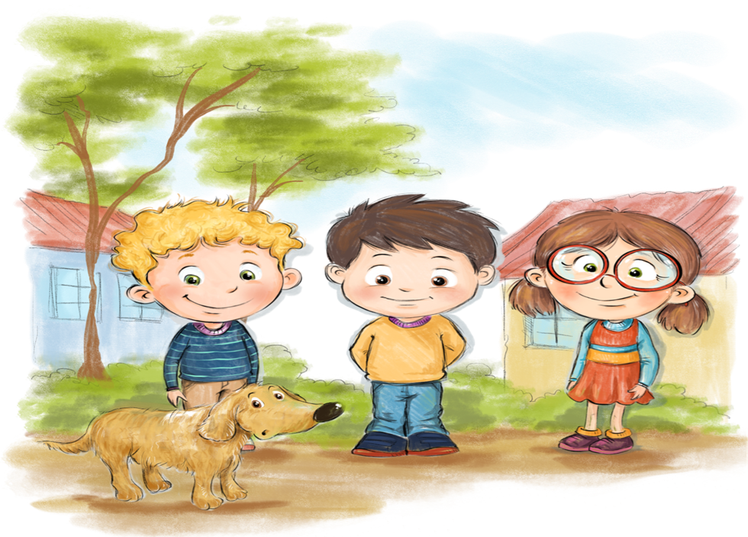

Kocaman kocaman açılmış gözlerimizi Çınar’a diktik. Çınar:
— Aklıma çok güzel bir fikir geldi. Çorapları komşularımıza götürüp gösterelim. Böylece belki de çok önemli bir iz buluruz, deyince minik bir hayal kırıklığı yaşamadık desem yalan olur. Pınar:
— Hay Allah Çınar, bir an çorapları kapıya kimin bıraktığını buldun zannettik. Ancak haklısın, bu çok iyi bir fikir, dedi.
Bu fikri ben de beğendim. Hiç vakit kaybetmeden mahalleye doğru koştuk. Tüm komşularımızı tek tek gezerek sorduk:
— Son zamanlarda çoraplarınızın başına esrarengiz şeyler geliyor mu?
Komşular şaşkın şaşkın bakınca kendimizi dedektiflik görevine fazla kaptırdığımızı anladık. Sonra elimizdeki çorapları gösterdik ve şöyle dedik:
— Şey, bunların içinde size ait olan var mı acaba?
Gerçekten de yaptığımız işe yaramıştı. Çorapları teker teker sahiplerine iade ettik. Tabii, epey bir teşekkür kazandık. Şimdi elimizde sadece bir çorap kalmıştı. Onun sahibini bulamadık, artık çok da yorulmuştuk. “Yaramaz Çoraplar” ekibi olarak iyi bir iş çıkarmıştık. Olanları evdekilere anlatınca onlardan da “Aferin!” aldık.
Uyku vakti gelince yorgun ama mutlu bir şekilde yatağıma girdim. O gece rüyamda uçuşan rengârenk çoraplar gördüm. Hatta çoraplar, “Beni bul, beni bul…” diye kaçışıyordu. Telaşla uyandım, rüya gördüğümü anlayınca rahatladım. Penceremden dışarı bakmak için kafamı uzattım. Sokak lambasının ışığında Tarçın’ı gördüm. Bir telaşı var gibiydi. Bir anda aklıma düştü. “Yoksa gizemli çoraplar Tarçın’ın işi miydi?” Çorapların üzerindeki pati izlerini fark etmiştik. Ancak üzerine basmıştır, diye düşünmüştük. Eğer bu işin altından Tarçın çıkarsa mutlaka bir sebebi olmalı, diye düşüne düşüne tekrar uyumaya çalıştım. Ertesi gün bu fikirlerimi ekiple paylaşacaktım. Bakalım onlar ne diyecekti? Geriye son çorabın sahibini bulmak ve bu işin nasıl olduğunu çözmek kalmıştı. Eee, o da pek kolay olmayacak dediğinizi duyar gibiyim…

